Ход занятия.

Этапы занятия | Деятельность воспитателя | Деятельность учащихся | Методическое обоснование
I Мотивационно-ориентировочная часть  1.Орг. момент (введение в тему, выявление информированности детей о сезонных изменениях в природе)  2. Презентация фильма о зиме  3.Мимическая гимнастика  4. Беседа с детьми  5. Физминутка «Что вам нравится зимой?»  II Основная часть  1. Сюрпризный момент (письмо от Деда Мороза)  2. Постановка цели практической части занятия  4. Демонстрация карт-схем о последовательности выполнения работы  5. Повторение правил по технике безопасности  6. Пальчиковая гимнастика "Снежок"  7. Выполнение реальных действий. Изготовление объёмной поделки «Новогодняя красавица»  III Рефлексивно - оценочная часть  1. Анализ коллективной деятельности  2. Беседа с детьми о занятии  3. Исполнение песни «В лесу родилась ёлочка» в хороводе  4. Ритуал прощания | -Здравствуйте ребята!  К нам сегодня на занятие пришли гости, чтобы посмотреть, как вы занимаетесь и чему научились в первом классе. Давайте поздороваемся с ними. Молодцы!  - Ребята, перед началом нашего занятия я предлагаю всем настроиться на доброжелательность. Для этого встанем в круг, и каждый скажет соседу справа следующую фразу: "Я рад тебя видеть, (имя стоящего)" и так, пока приветствие не вернётся первому человеку.  - Все настроились на добро и готовы поработать?  - Тогда пришло время объявить тему нашего занятия, но назовёте вы её сами, отгадав загадку.  "Запорошила дорожки,  Разукрасила окошки,  Радость детям подарила  И на санках прокатила!"  - Правильно, ребята. Речь пойдёт о зиме. Для того, чтобы вы вспомнили, какая Зимушка-зима красавица, я предлагаю посмотреть о ней небольшой фильм.  - Ребята, вам понравился фильм?  Для начала выполним упражнение, которое вам поможет понять и выразить своё настроение без слов.  • Выпал первый снег, и вы рады этому;  • Ежимся от холодного ветра, нас пробирает дрожь;  • На улице сильный мороз, и мама не пускает вас гулять;  • Вы выглянули в окно, а на стекле необычные морозные узоры.  А теперь, давайте побеседуем.  - Как вы думаете - зима уже наступила?  - А как вы догадались об этом?  - Зима – она какая?  - А снег каким бывает?  - У каждого времени года - свои любимые цвета. Есть они и у зимы. Как вы считаете, какие самые любимые краски Феи зимы?  - Как вы думаете, зима весёлое или грустное время года? 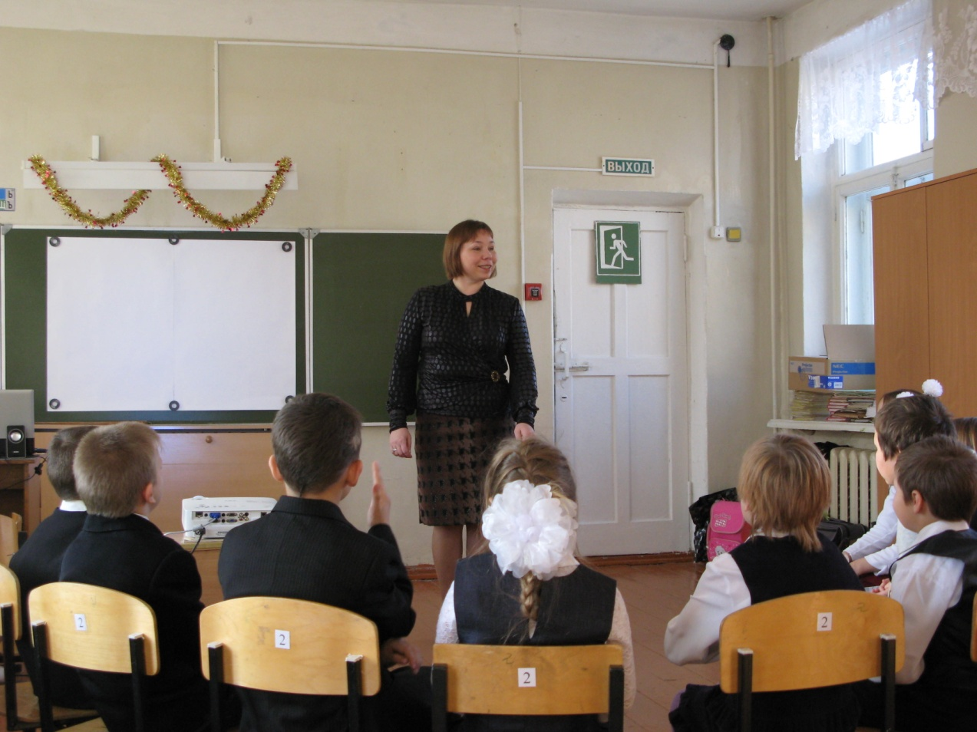  - Мы с вами, ребята, грустить не будем, будем только радоваться подаркам Зимушки-зимы. Давайте все встанем и разомнёмся под весёлое стихотворение  "Что вам нравится зимой"  Что вам нравится зимой?  - Белые полянки  И на горке снеговой  Лыжи или санки.  Что вам нравится зимой?  - Мягкие сугробы,  Чтоб копаться день-деньской,  Крепость делать чтобы.  Что вам нравится зимой?  - Потеплей одеться,  В шубке теплой меховой  На морозе греться.  Что вам нравится зимой?  - Вся в игрушках разных  Елка в комнате большой  В новогодний праздник.  - Как вы все старались, выполняя физминутку, молодцы! Займите свои места.  Стук в дверь. Принесли письмо, адресованное учащимся 1 класса.  - Ребята! Нам пришло письмо. Хотите узнать от кого оно? Тогда отгадай те загадку:  Он с седою бородой.  Шуба, посох со звездой.  Он подарки нам принес,  Кто же это?  Правильно, друзья. Письмо от самого Дедушки Мороза! Давайте же поскорей откроем его и прочтём, о чём нам пишет Дед Мороз.  Читаю текст  "Дорогие мои, девочки и мальчики! Как вы живёте - поживаете? Нравиться ли вам учиться в новой школе? Появились ли у вас друзья? Готовы ли вы к встрече Нового года? Украсили ли свой класс? А ёлочку нарядили?  - А ведь правда, ребята, у нас нет ёлочки, и наряжать нам нечего! Так не должно быть! Где бы нам ёлку для класса раздобыть?  - Молодцы, ребята! Сами догадались, что нужно ёлочку смастерить. Вот этим важным делом нам и предлагает в своём письме заняться Дедушка Мороз. Он приглашает вас организовать мастерскую по изготовлению новогодних поделок. Нравится вам такое предложение?  Тогда за работу!  - Внимательно посмотрите на карты- схемы, которые будут вашими помощниками при выполнении работы.  1. Нарезаем полоски по линии на бумаге.  2. Концы полосок склеиваем, чтобы получилось вытянутое кольцо.  3. Начиная снизу, приклеиваем кольца по низу конуса - это первый, самый нижний ряд у ёлочки. Далее продолжать приклеивать кольца до самой макушки.  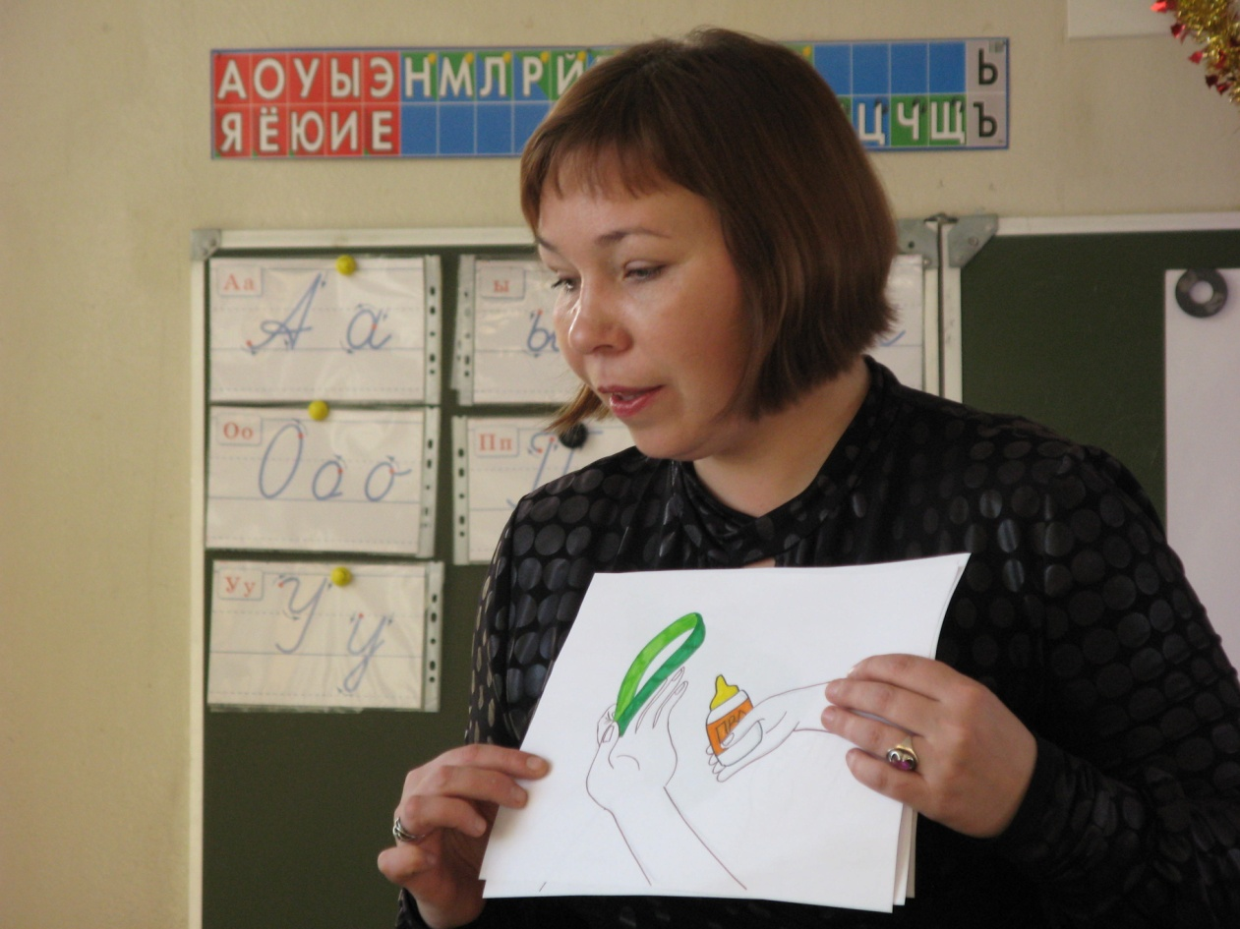  Давайте вспомним правила поведения во время работы с ножницами, клеем и бумагой.  - Всё правильно, ребята. Но у меня есть дополнение к вашим ответам. Послушайте и запомните эти важные особенности.  Про ножницы.  У ножниц скверный характер. Если человек берет их в руки для дела - что-нибудь отрезать, разрезать или вырезать, - они ему помогают. Но если с ними баловаться, крутить возле носа и совать в рот, они ужасно сердятся и начинают колоть, царапать, резать и рвать все, что оказывается рядом, - руки, ноги, уши, носы, коленки, штаны, платья, доставляя кучу неприятностей.  А вообще, они хорошие. Если вы не будете их обижать, они вам по- настоящему помогут в любых делах.  Про клей.  Белый клей ПВА строг, но справедлив. Он очень спокойный, даже медлительный. Посмотрите, как он медленно течет. Он ужасно не любит торопиться. Если человек, работая с этим клеем, спешит, старается сделать все побыстрее, кое-как, то работа получается неаккуратная и некрасивая. Но если человек делает все спокойно, внимательно, клей ему помогает. Когда он высыхает, все неаккуратности и некрасивости, если они есть, исчезают. Вот он какой - клей ПВА.  Про бумагу.  Бумага очень ранима. Она может помяться, порваться, испачкаться. А еще - её всегда не хватает, особенно цветной. Поэтому с ней нужно обращаться бережно, осторожно и экономно.  Давайте разомнём наши пальчики перед интересной, сложной работой.  Пальчиковая гимнастика "Снежок"  Раз, два, три, четыре,  Мы с тобой снежок слепили.  Круглый, крепкий, очень гладкий  И совсем, совсем не сладкий.  Раз - подбросим, два - поймаем,  Три - уроним и сломаем.  - Есть вопросы? Если нет - приступаем к работе (по ходу занятия отвечаю на возникшие у детей вопросы, помогаю советом, обращаю внимание на схемы и аккуратность при выполнении; звучит музыка).  Для ребят, закончивших основную часть работы быстрее остальных, предлагаю смастерить из заранее приготовленных квадратов бумаги другого цвета звезду на ёлку. Показываю образец и помогаю индивидуально каждому.  -Посмотрите, какая красивая и весёлая получилась у нас ёлочка. Настоящая новогодняя красавица! Она получилась такой, потому что каждый из вас вложил в работу частичку своей души. Пусть она стоит в нашем классе до самых каникул и радует нас своим ярким нарядом. Понравилось вам заниматься в Мастерской Деда Мороза? А ещё будем делать красивые поделки?  Тогда следующее наше занятие мы посвятим изготовлению украшений и гирлянд для нашей ёлочки. А за эту работу Дедушка Мороз велел подарить всем памятные медали (вручаю медали детям)  - Ребята, вам занятие понравилось?  - Ребята, мне хотелось бы узнать, что интересного для каждого из вас было сегодня на занятии?  - Почему?  Я всем вам благодарна за наше занятие, за труд каждого в отдельности и вместе!  А сейчас предлагаю встать в хоровод и спеть нашей новогодней красавице её любимую песню!  Ритуал прощания:  возьмемся за руки и скажем, друг другу “Спасибо” и “До свидания”!  Занятие окончено, всем спасибо! | Дети здороваются с гостями.  Дети встают в круг, берутся за руки, по кругу каждый говорит соседу справа предложенную фразу.  - Да!  Дети прислушиваются к словам воспитателя  - Зима!  Дети просматривают фильм о зимней природе с музыкальным сопровождением.  - Да! Он очень красивый, ласковая музыка.  Дети выполняют мимическую гимнастику.  Дети поочерёдно начинают отвечать:  - уже наступила;  - стало холодно, выпал снежок, вода в лужах замёрзла и превратилась в лёд, люди оделись в тёплые вещи: шубы, куртки, шапки, зимние сапоги, на руки - варежки и перчатки, наступил декабрь;  - белая, пушистая, морозная, весёлая, красивая, снежная, холодная и т. п.;  - белым, пушистым, холодным, липким, скрипучим, мягким и т.п.;  - белая, голубая, серая, серебристая; зима любит холодные тона;  - весёлое, потому что много любимых праздников и немного грустное, потому что почти вся живая природа засыпает;  Дети имитируют движения и повторяют слова вместе с воспитателем.  Дети рассаживаются на стульчики.  - Хотим!  - Дед Мороз!  Предполагаемые ответы детей:  - мы живём хорошо;  - в школе нам учиться нравиться;  - у всех есть друзья;  - мы класс украсили;  - нет.  Ребята предлагают изготовить ёлочку своими руками из бумаги.  - Да, нравится.  Дети смотрят на карты – схемы и запоминают последовательность действий.  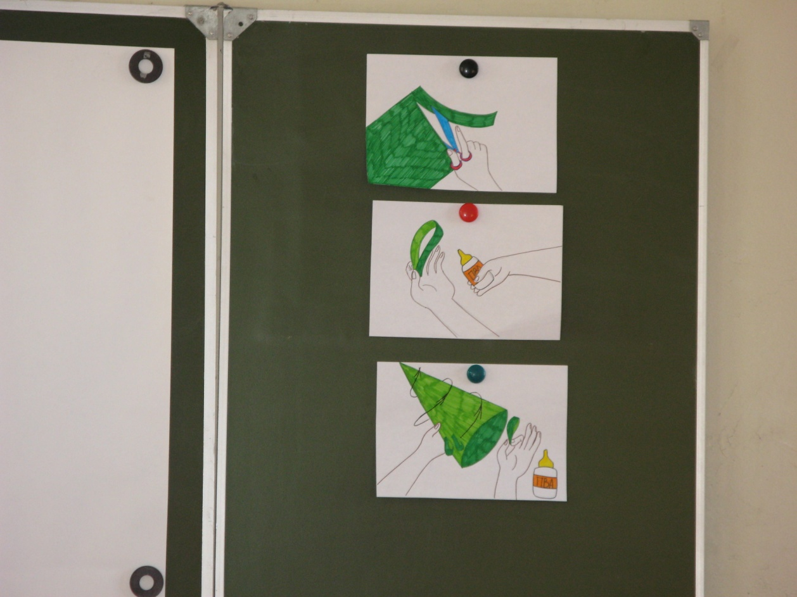  Дети проговаривают правила ТБ по работе с клеем и ножницами.  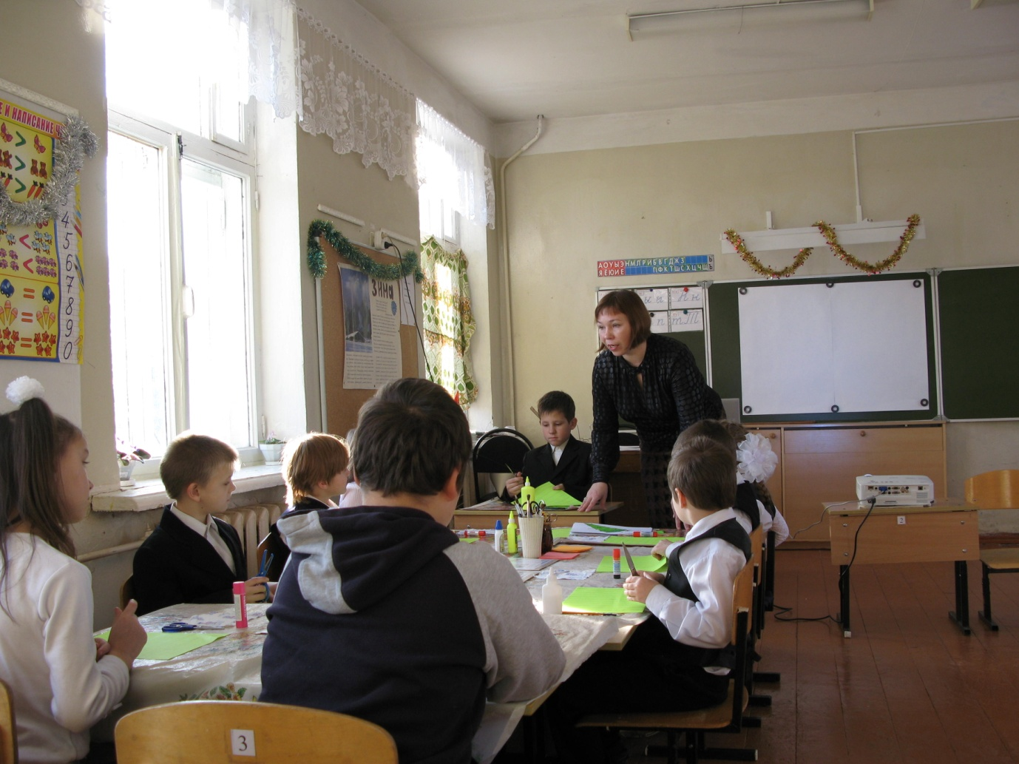  Учащиеся слушают информацию, представляемую в качестве дополнительного материала  Дети повторяют движения за воспитателем.  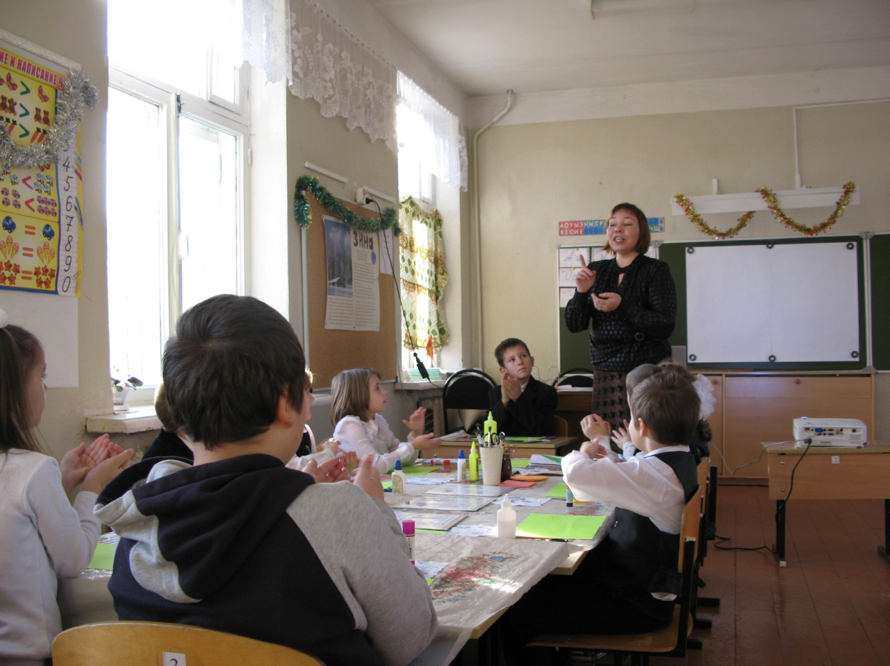  - Нет.  Дети выполняют задание по предложенному алгоритму, помогая друг другу, общаются.  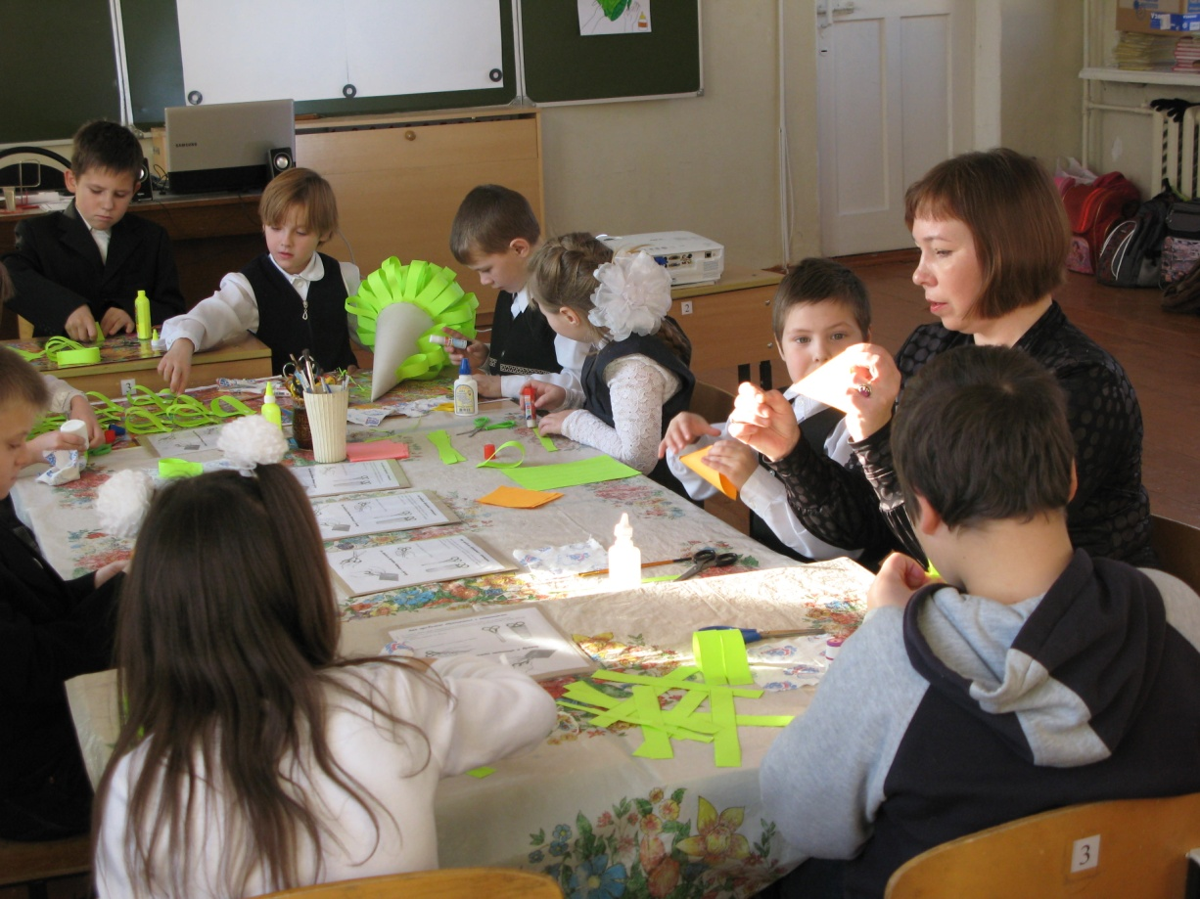  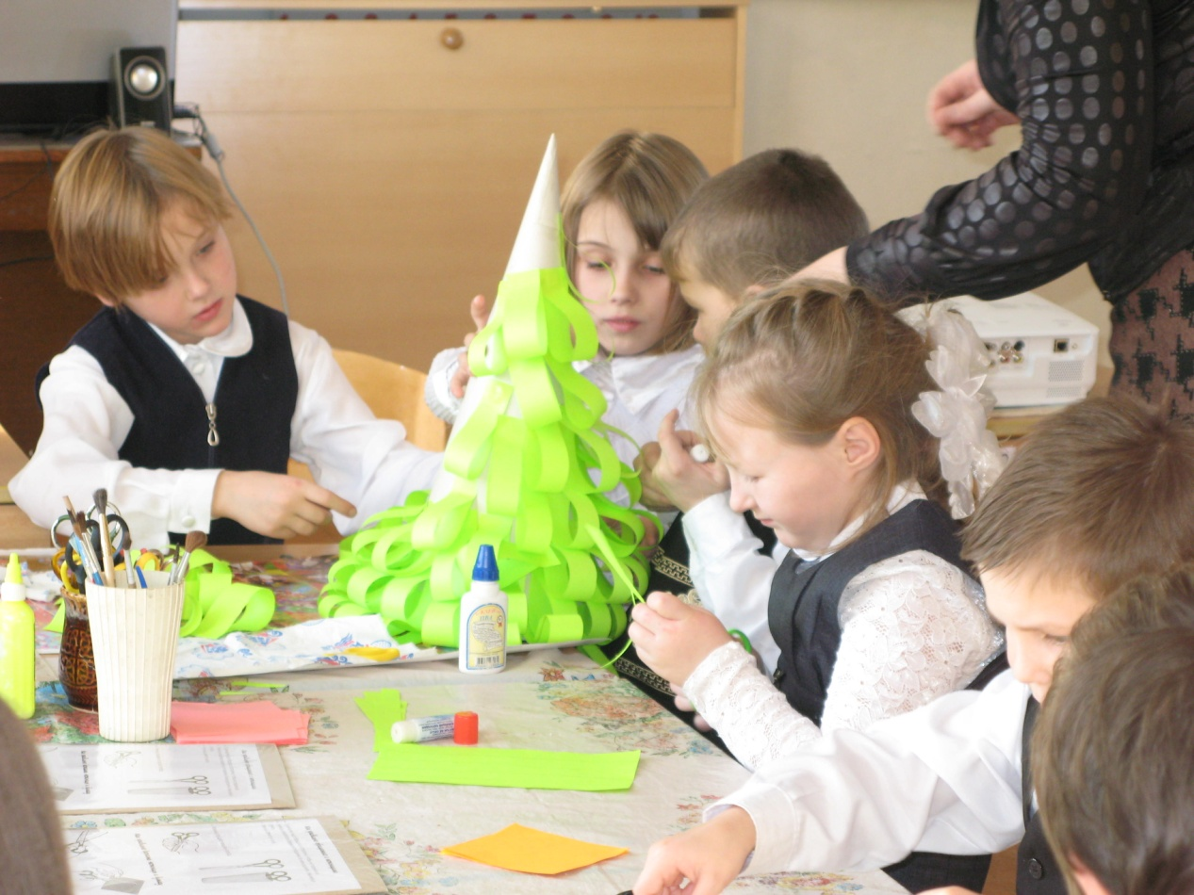  Ребята рассматривают ёлку, улыбаются, гордятся своей поделкой.  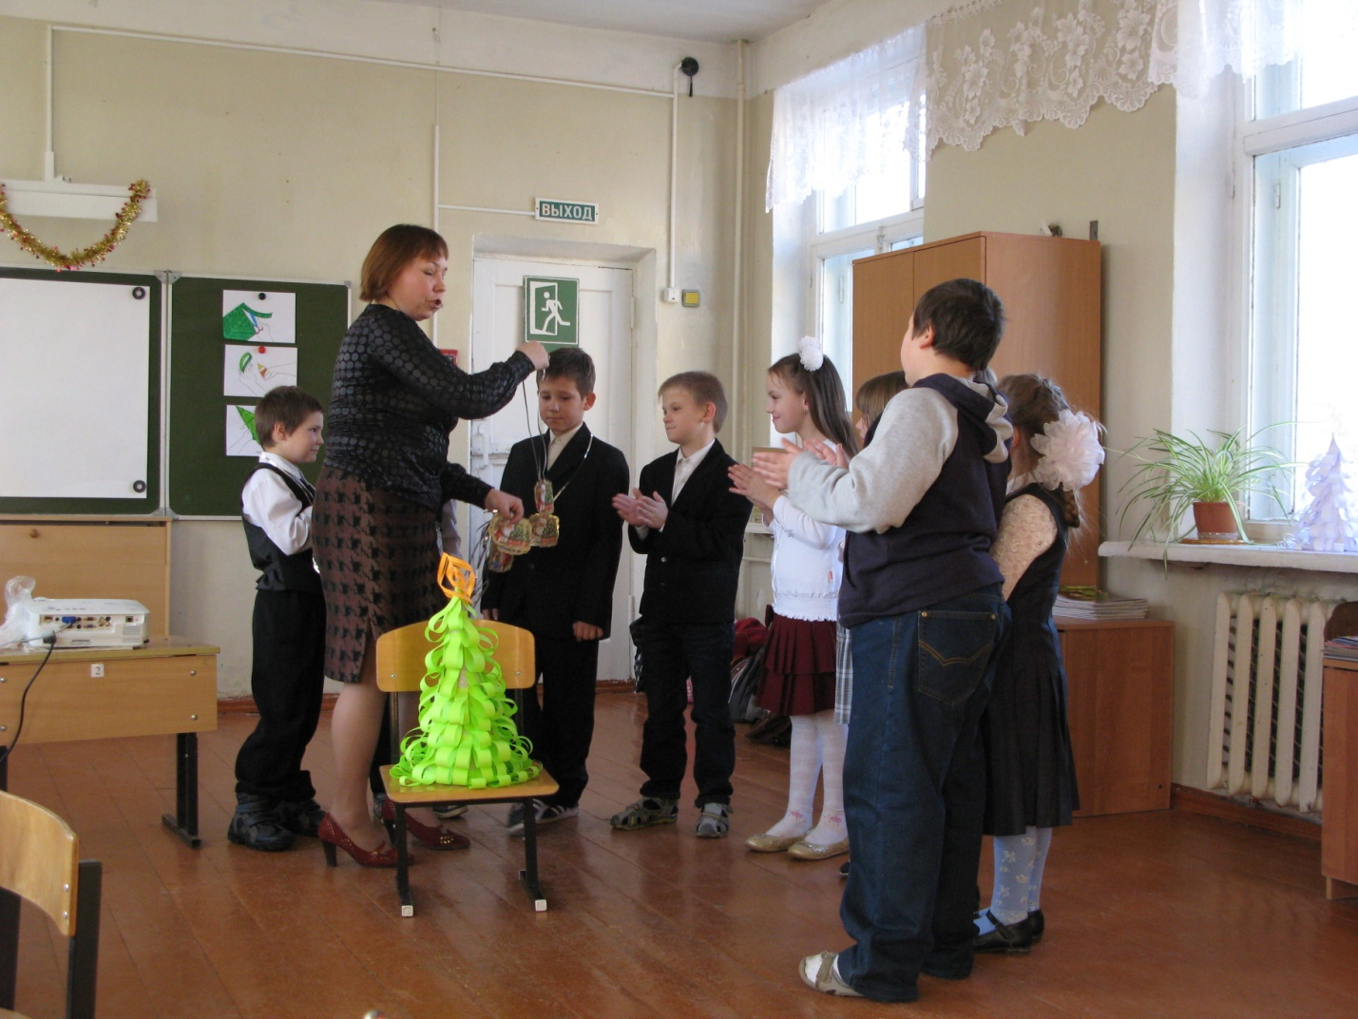  Вручение медалей.  - Понравилось!  Варианты ответов детей (понравился фильм о зиме, отгадывать загадки, работать по картинкам, понравилось трудиться вместе)  Индивидуальная значимость занятия в ответах детей.  Дети исполняют песню «В лесу родилась ёлочка» и водят хоровод вокруг ёлки.  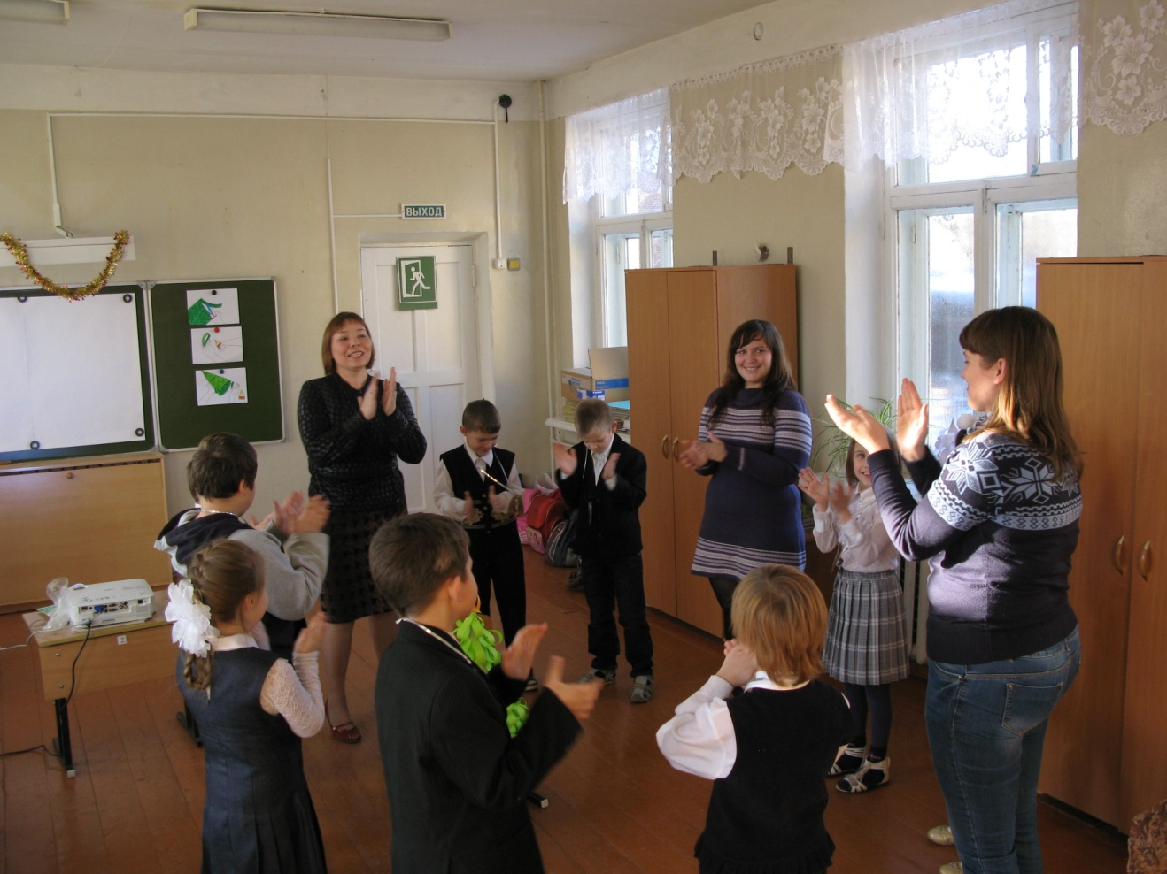  Дети выполняют необходимые действия.  Предполагается достижение положительной рефлексии | Слово воспитателя. Воспитание культуры поведения.  Создание атмосферы доверия и безопасности.  Создание положительного эмоционального фона.  Развитие аналитико-синтетической деятельности мышления через отгадывание загадки  Развитие зрительного и слухового внимания  Формирования эстетического восприятия красоты родной природы  Способствует формированию эмоционального восприятия  Активизация мыслительной деятельности через беседу, рассуждение с опорой на собственный опыт и на знания об окружающем мире, полученные на уроках  Развитие речи через подбор определений;  формирование грамматического строя речи.  Развитие наблюдательности, умения различать и называть цветовую гамму.  Развитие логического мышления.  Смена вида деятельности. Здоровьесберегающий элемент - динамическая пауза.  Коррекционная направленность на развитие двигательного, речевого и слухового восприятия.  Повторение правил правильной посадки.  Переключение на другой вид деятельности с целью поддержания познавательного интереса  Развитие аналитико-синтетической деятельности мышления через отгадывание загадки.  Создание проблемной ситуации, требующей совета воспитателя.  Мотивация учащихся на практическую деятельность  Поощрение учащихся за находчивость  Обратная связь на принятие цели занятия  Этап формирования умственных действий на основе теории «Поэтапного формирования умственных действий Гальперина П. Я. »  Систематизация знаний учащихся для наиболее эффективного восприятия дальнейшей информации.  Опора на имеющийся жизненный опыт учащихся полученный на уроках труда и на занятиях по интересам.  Вопросы, как метод стимулирования интереса к выполнению дальнейшего задания.  Аналитическая беседа о правилах безопасности  Установка на запоминание и использование информации в практической деятельности  Коррекционные упражнения на зрительное и слуховое восприятие, упражнения для развития мелкой моторики рук.  Установка на запоминание. Развитие слухового и зрительного внимания.  Использование наглядных объектов.  Объём заданий  подобран в соответствии с индивидуальными особенностями детей  Контроль по ходу.  Усложнение задачи работы для ребят,  быстрее остальных справившихся с заданием. Предлагаю детям с быстрым темпом работы и сформированными навыками работы с бумагой изготовить украшения для ёлочки, заняться приклеиванием деталей.  Организация мыслительной деятельности учащихся.  Упражнение на зрительное и слуховое восприятие.  Практическая значимость занятия. Контроль по результату  Мотивация на предстоящую деятельность.  Обеспечение положительного эмоционального фона учащихся от проделанной ими работы.  Вопросно - ответная форма проверки овладения материала. Вопросы поискового характера, способствующие установлению причинно-следственных связей.  Поощрение. Создание ситуации успеха.  Создание радостного, праздничного настроения.  Воспитание культуры общения.

